Perspectivas sobre la revolución de los informes

Publicado el abril 15, 2022 por Editor
La revolución contable se digitalizará, dice Amir Ghandar en una agradable pieza de reflexión en el sitio web de la Federación Internacional de Contadores (IFAC). Se está produciendo un cambio fundamental en términos tanto del informe de las empresas de información, con movimientos hacia el clima global y la presentación de informes de sostenibilidad, como también en la forma en que se informa esa información.
"Un formato de informe anual estático en 2D en papel o PDF no es tan diferente al papiro en el que los escribas egipcios informaron sobre los inventarios reales hace más de 7.000 años. La innovación genuina requiere un formato de informes totalmente digitalizado, donde la información financiera y de sostenibilidad presentada por las empresas pueda consumirse y analizarse en cualquier formato que el usuario decida que se adapte a sus necesidades únicas de toma de decisiones".
Ghandar prevé un futuro en el que la digitalización resuelva algunos de los problemas más difíciles de informar, así como los problemas emergentes. "Mirando un poco más hacia adelante, los informes digitales también tienen el potencial de abrir nuevas dimensiones en la contabilidad en áreas donde el pensamiento, hasta ahora, se ha visto limitado por la necesidad de encajar en el papel. La metodología y las normas contables parecen tener que llegar a un callejón sin salida conceptual en un alcance más amplio de los juicios en la presentación de informes para tratar, por ejemplo, los intangibles, el valor razonable y el contexto económico cambiante". La toma de decisiones y el poder analítico que ofrecen los datos digitales pueden ofrecer nuevas formas de avanzar.
Si bien una gran y creciente mayoría de los principales mercados de capitales del mundo han adoptado la presentación de informes digitales, Ghandar argumenta que siguen existiendo importantes desafíos, incluido el riesgo de fragmentación y la falta de comprensión de los beneficios de la digitalización. Navegar estos desafíos requerirá esfuerzos en educación, creación de conciencia y compromiso, colaboración regulatoria enfocada y trabajo hacia un enfoque global de la garantía.
Lea más aquí.

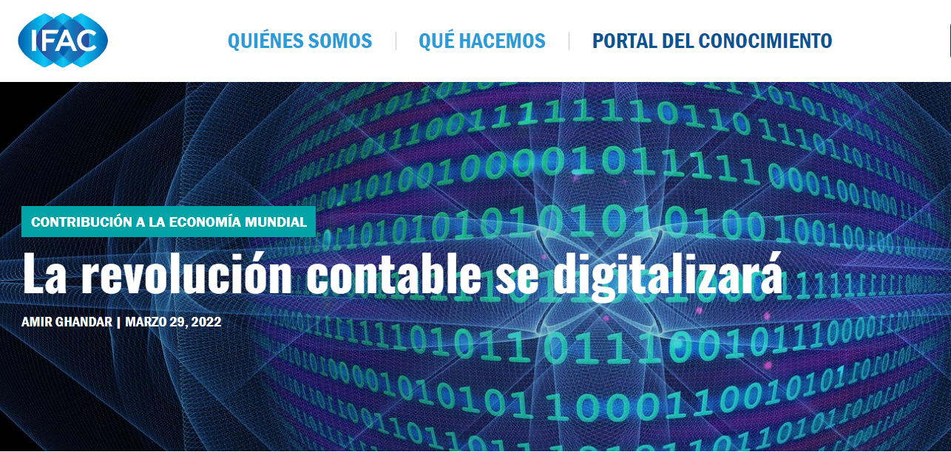
Una revolución sobre la información que reportan las empresas ya está en marcha con movimientos hacia el clima global y la presentación de informes de sostenibilidad, pero ¿qué pasa con la forma en que se informa esa información? La "paleta" de informes corporativos no ha cambiado mucho en miles de años, a pesar de los grandes avances en los medios disponibles para recopilar, informar y asegurar la información. La naturaleza y la complejidad de la audiencia, y las entidades cuyas historias están tratando de contar también han evolucionado.
Los dispositivos inteligentes han transformado nuestras vidas de muchas maneras y han resuelto problemas que no sabíamos que teníamos. Como una nueva tecnología emergente en la década de 1980, los teléfonos móviles o celulares se trataban principalmente de dos personas que se comunicaban mientras estaban fuera de casa. Solo la ciencia ficción habría imaginado los dispositivos en nuestros bolsillos hoy en día que pueden ayudarnos a navegar a casi cualquier punto de la tierra, conectar e influir en las redes sociales de miles de millones, comunicar signos de vida durante las crisis y mucho más. Esto me hace preguntarme qué capacidades digitales mirarán los contadores profesionales de 2060 con un sentido similar de 'duh', pero que ahora parecen futuristas o fuera de su alcance.
Un formato de informe anual estático en 2D en papel o PDF no es tan diferente al papiro en el que los escribas egipcios informaron sobre los inventarios reales hace más de 7.000 años. La innovación genuina requiere un formato de informes totalmente digitalizado, donde la información financiera y de sostenibilidad presentada por las empresas pueda consumirse y analizarse en el formato que el usuario decida que se adapte a sus necesidades únicas de toma de decisiones.
Los informes digitales utilizan un lenguaje común o "taxonomía" para adjuntar "etiquetas" a cada elemento que se divulga. Esto significa que la información puede ser presentada y analizada de una manera dinámica, para diferentes propósitos y usuarios. Por ejemplo, información simplificada y básica presentada a un alto nivel para los inversores de la calle principal, mamá y papá; detalles mucho más profundos introducidos directamente en los sistemas analíticos aplicados por analistas profesionales o gestores de fondos. El lenguaje de los informes digitales permite que todo esto se extraiga de un conjunto de datos consistente, sin la necesidad de una codificación manual torpe o reconocimiento de texto.
Al igual que los dispositivos inteligentes, los informes digitales tienen el potencial de abordar algunos de los problemas más difíciles en los informes financieros y de sostenibilidad, así como algunos en los que probablemente ni siquiera hayamos pensado todavía. Esto incluye nuevas formas de abordar los desafíos estructurales y de comunicación de informar tanto de información no financiera como financiera a una gama cada vez más diversa de usuarios. Digital ofrece a las empresas más control sobre la calidad de sus informes sin los errores que pueden resultar de la transcripción manual de informes PDF por parte de servicios de datos de terceros. Los datos mejores y más confiables reducen el costo de capital.
Mirando un poco más hacia adelante, los informes digitales también tienen el potencial de abrir nuevas dimensiones en la contabilidad en áreas donde el pensamiento, hasta ahora, se ha visto limitado por la necesidad de encajar en papel. La metodología y las normas contables parecen tener que llegar a un callejón sin salida conceptual en un alcance cada vez mayor de los juicios en la presentación de informes para tratar, por ejemplo, los intangibles, el valor razonable y el contexto económico cambiante. Errar hacia el conservadurismo ha significado estados financieros menos significativos, pero abrir las puertas a juicios contables más abstractos puede significar informes menos confiables o incluso conducir a un riesgo moral.
Los informes digitales podrían proporcionar los nuevos caminos necesarios para superar este continuo que ha plagado a los contadores, los creadores de estándares, los reguladores y los auditores durante años. Los informes más oportunos, si no en tiempo real, reducen la necesidad y la dependencia de juicios contables grandes, peludos y anuales, los que lee en los periódicos y escucha en las consultas cuando todo ha salido mal. Lo digital también podría proporcionar los medios para informar múltiples supuestos razonables o rangos de juicio diferentes para que los usuarios los consideren de una manera intuitiva, devolviéndoles la toma de decisiones y el poder analítico.
A partir de ahora, estas ideas parecen plantear más problemas que soluciones: ¿qué pasa con la responsabilidad por los juicios? ¿Cómo puede funcionar esto cuando los informes y la auditoría están en un punto en el tiempo, no en tiempo real? ¿Cómo se regula? Estas son preguntas válidas que parecen casi insuperables desde el punto de vista actual. Pero es un poco como si hubieras tratado de imaginar y sondear cómo funcionaría una aplicación de navegación de teléfono móvil a la vez antes de que se inventara el wi-fi o Internet. Pasar a un lenguaje de contabilidad digital es solo el primer paso para desbloquear estas posibilidades, pero es esencial.
Una gran y creciente mayoría de los principales mercados de capitales del mundo han adoptado informes digitales. Sin embargo, la fragmentación también está surgiendo a medida que las jurisdicciones introducen sus propios idiomas de presentación de informes o ajustes locales a la taxonomía global publicada por la Fundación NIIF. Para algunas jurisdicciones importantes, una adopción significativa de informes digitales en todos los informes públicos sigue siendo difícil de alcanzar. Tanto Australia como Nueva Zelanda han intensificado la discusión y los esfuerzos para adoptar informes digitales, incluido el respaldo del parlamento de Australia a instancias de la profesión, sin embargo, esto aún no se ha traducido en resultados concretos.
El enfoque de la garantía de los informes digitales también está en su infancia. Algunas jurisdicciones han implementado requisitos de garantía limitados, otras no tienen ninguno. Aún no se han desarrollado estándares y metodologías dedicados ampliamente aceptados que brinden el mismo nivel de seguridad al que estamos acostumbrados en un informe financiero firmado por la humedad para los conjuntos de datos de informes digitales. Es importante destacar que la Junta Internacional de Normas de Auditoría y Aseguramiento ha adoptado su programa de trabajo "explorando la necesidad de estándares de aseguramiento relacionados con XBRL y desarrollando un pronunciamiento".
La falta de comprensión es uno de los desafíos más importantes para la adopción de informes digitales, y uno de los principales argumentos en contra de un mandato han sido los costos asociados con la implementación. Esto ha llevado a una situación de gallina y huevo: las empresas no están adoptando lo digital ya que los usuarios o los mercados no lo están pidiendo, y los usuarios no lo están pidiendo porque las empresas no lo están haciendo, por lo que en realidad no está claro cuál es el valor. Los mismos factores pueden terminar desempeñando un papel motivador de las diferencias jurisdiccionales y la fragmentación. Atravesar estos desafíos requiere:
- Educación y sensibilización: tanto sobre los beneficios como sobre los costos entre los preparadores, las empresas y los directores
- Sólido compromiso bidireccional de la profesión con usuarios e intermediarios, incluidos intercambios y proveedores de plataformas
- La capacidad de los reguladores e intercambios para aceptar presentaciones digitales, y la voluntad de exigir informes digitales como un formato requerido
- Cooperación regulatoria focalizada para promover la convergencia y evitar que la fragmentación empeore
- Esfuerzos centrados de la profesión de auditoría y aseguramiento y los creadores de normas junto con las partes interesadas del mercado de capitales para desarrollar un enfoque global de la garantía
A medida que una nueva era amanece en los informes corporativos con el establecimiento del ISSB, el paso a los informes digitales es ahora más apremiante que nunca. Dar sentido a los informes financieros y no financieros con una variedad de información que no encaja perfectamente en el sistema cerrado de una ecuación contable, exige un medio de comunicación más poderoso. La revolución contable está llegando, y si bien puede que no sea ampliamente televisada (o en streaming), se digitalizará.

Amir Ghandar
Amir Ghandar es el Líder de Informes y Aseguramiento de Chartered Accountants ANZ. Amir se formó en empresas de servicios profesionales de primer nivel, incluyendo EY en Australia y Londres, adquiriendo una amplia experiencia en informes, aseguramiento y regulación. En su función, Amir se involucra con contadores públicos y partes interesadas para ayudar a dar forma a la visión de la profesión sobre las decisiones políticas clave, representar a la profesión en los principales foros y reimaginar cómo la presentación de informes y la auditoría pueden satisfacer las necesidades cambiantes de la sociedad. Anteriormente, como director Adjunto de Políticas Públicas y Regulación en la Federación Internacional de Contadores (IFAC), Amir impulsó la política pública y la estrategia de defensa para la profesión global en temas clave. Aumentó la influencia de la profesión y las redes en el nivel superior de la formulación de políticas internacionales, colaborando con el G20 y la Organización para la Cooperación y el Desarrollo Económicos (OCDE) para forjar el papel de la profesión en la mejora de la transparencia, la lucha contra la corrupción y la creación de confianza pública. Ver más de Amir Ghandar

